Digitalisering og metoder

*Vi har lavet det hele sammen, og snakket sammen om hvad vi ville skrive igennem hele skriveprocessen, men vi har skrevet et navn ved hvert spørgsmål da i bad om det.*

**Part 1: (Kresten)**

Artiklen handler om hvordan digitale arkiver er formet af institutionelle, praktiske, politiske og økonomiske hensyn. Deres overordnede argument er, at digitale arkiver indeholder information, er aktører i forskningsprocessen.

“Danmark set fra luften”, et digitalt arkiv oprettet af Det Kongelige Bibliotek. Deres analyse af DSFL viser, hvordan det digitale arkivs indhold og struktur udspringer af bevidste valg om, hvad der skal inkluderes, hvordan materialet organiseres, og hvilke brugergrupper arkivet primært skal henvende sig til.

Der lægges vægt på at aktivet skal bruges til slægts- og lokalhistorie. Almene brugere som ønsker at se deres hjem i ”gamle dage”, er også målgruppen.

Manglen af Færøerne og Grønland er et problem da de områder kan blive glemt, selvom der findes data fra områderne. Schriver og Jensen illustrerer deres pointe om, at historikere må forholde sig kritisk til de digitale kilder og platformen man har dem fra. DSFL fremstår som et tydeligt eksempel på, hvordan digitale arkiver både åbner og begrænser forskningsmuligheder, og understreger nødvendigheden af metodisk bevidsthed og vigtigheden i dokumentation af metadata.

**Part 2: (Smilla)**

Nationalmuseet er bag ved Frihedsmuseets billedsamling og deres strategi er, at tænke nutiden ind i forskningen. Deres strategi for 2019-2024 (bilag 1), indeholder ikke ordret noget om deres plan for at gøre arkiverne digitale. Den går ud på, at de vil nå ud til den brede befolkning, *måske gennem digitalisering?*

Dette argumenterer Schriver og Jensen for er positivt, når de på s. 25, beskriver hvordan digitaliserede arkiver kan nå ud til en bredere befolkning. Kulturen og arven sikres, da mange af disse folk aldrig ville have opsøgt en læsesal.[1]

NæstvedArkiverne er Næstved Kommunes arkiv og rummer arkivalier skabt i den kommunale administration og arkivalier af privat oprindelse.

Strategien for 2020-2025 har 3 retninger:

* Indsamling og langtidsbevaring
* Digital tilstedeværelse
* Samarbejde med borgere og frivillige

Strategien er bl.a. at benytte borgerinddragende projekter for at nå ud til borgere, hvilket minder om den arkiv strategi, Jensen påpeger, at Aarhus Stadsarkiv benytter sig af, når de får frivillige til at digitalisere arkiver.[2]

**2.** + **3.**

Med søgeordet ”*Næstved*” fandt vi frem til billeder fra Næstved, og med ’placerings’ funktionen, kommer der et googlekort (se bilag 2).

Med søgeordene ”*besættelsen*” eller ”*besættelsestiden 1940-45*”, kommer 10 faner frem, bl.a. film, artikler og fotos.

**4.**

NæstvedArkiverne: Kilderne er fra lokale samlinger og indeholder metadata om arkivskaber, kontekst og datering, hvilket giver indsigt i deres oprindelse og anvendelse.

Frihedsmuseets fotoarkiv: Billederne er taget af forskellige fotografer og er en del af Nationalmuseets samlinger. Hver fil indeholder metadata, inddelt i kategorierne: fotograf, licens, kilde, fil-ID, filnavn, original filstørrelse og original opløsning (bilag 3). Det er struktureret metadata, som Jensen og Schriver beskriver på s. 22[3], de beskriver at det lægger op til almene borgere kan bruge arkivalierne til slægtsforskning.[4]

Jensen og Schriver skriver at kendskab til fundings er vigtigt, fordi institutionspolitik kan påvirke de digitaliserede arkiver med et formål, hvilket kan betyde tab af informationer om arkivalierne som kan være afgørende informationer om hvad materialet repræsenterer.[5] Pomerantz skriver at “et rum fuld af bøger er ikke et bibliotek”, den metafor kan overføres til hjemmesiderne, hvor man bruger forskellige søgeord for at navigere rundt, og kigger efter den metadata, som har betydning for dét, vi undersøger.[6]

**5.** + **6.**

Frihedsmuseets fotoarkiv: Der er mulighed for at kontakte arkivet for at få adgang til ikke-digitale materialer.​

Alle billeder er scannet i høj opløsning (TIF, 600 dpi). Der er begrænsninger om videreformidling. Under fanen dokumentarkiv, findes en dokumentdatabase som hedder *dokreg*, hvor alle dokumenter registreret og nogle er digitaliseret. Dem der er digitaliseret, kan man bestille.

NæstvedArkiverne: Tilbyder bestilling af materiale til læsesalen, hvilket indikerer, at der findes yderligere ikke-digitale kilder. Der gives ikke specifik information om digitaliseringsprocessen, men arkivet tilbyder adgang til digitaliserede kilder gennem deres platforme.

**7.**

Frihedsmuseets fotoarkiv: Ved publicering skal Frihedsmuseet og den oprindelige fotograf angives som billedkilde.

NæstvedArkiverne: Der gives ikke specifik vejledning om citering, men det anbefales at angive arkivets navn og eventuelle oplysninger om arkivskaber og datering.​

**8.**

Viden om arkivskaber og kontekst er essentiel for at forstå kildens oprindelse og formål. Frihedsmuseet er gode til at oplyse metadata, mens Næstvedarkiverne er nærige.

Det fremgår på begge hjemmesider at der yderligere data/kilder. Man skal vide, at man kan booke en tid til læsesalen eller gå ind i databasen for at finde ikke digitaliseret materiale. Derfor er der mulighed for, at det ikke digitaliserede materiale bliver glemt.

**9.**

Man kan anvende kildekritik på de digitale kilder, men det kræver bevidsthed om deres begrænsninger. Digitale arkiver som Frihedsmuseets og NæstvedArkiverne er ikke neutrale, men formet af institutionelle, teknologiske og økonomiske hensyn[7]. Der mangler ofte dokumentation for, hvad der er fravalgt, og hvordan digitaliseringen er foregået, hvilket gør det svært at bedømme repræsentativitet og sammenhæng. [8] Derfor kræves en refleksiv og metodisk kildekritik, som Pomerantz også understreger i sin behandling af metadata.[9]

**Part 3**

Arkiver er blevet lettere tilgængelige for alle og det er blevet hurtigere og nemmere. Man skal vide hvordan man skal søge arkiverne frem og hvordan databasen er bygget op; når materialet søges frem via søgemaskiner og ikke via kontekstuelle arkivsystemer, risikerer man at miste det, man ikke vidste, man skulle lede efter. Det stiller krav om metodisk opmærksomhed på "the archive as interface". [10]

Som Jensen skriver, er politikken, finansieringsmetoden og måden de giver adgang til kilder på, meget forskellige.Mangel på midler til digitaliseringsprojekter betyder, at mulighederne for at tiltrække eksterne midler og partnerskaber afgør hvad der er tilgængeligt online og hvordan til gøres tilgængeligt – dette kan resultere i brugervenlige hjemmesider, fremfor gennemsigtighed.[11] Derfor er det nødvendigt at anvende kildekritik på digitaliseringsprocessen – både for at forstå kilderne og for at sikre gennemsigtighed.

# Henvisninger

Til Næstved museets strategi: <https://online.flippingbook.com/view/0939721/>

Til National Museets strategi: <https://natmus.dk/organisation/nationalmuseet-som-organisation/?force=20>

Resultater til NæstvedArkiverne under besættelsestiden: <https://www.naestvedarkiverne.dk/soeg?query=bes%C3%A6ttelsen>

Dokumentarkiv

<https://natmus.dk/museer-og-slotte/frihedsmuseet/historisk-viden/dokumentarkiv/>

Dokumentdatabasen

<https://dokreg.natmus.dk/>

Bilag 1

Nationalmuseets strategi 2019-2024

<https://natmus.dk/organisation/nationalmuseet-som-organisation/?force=20>

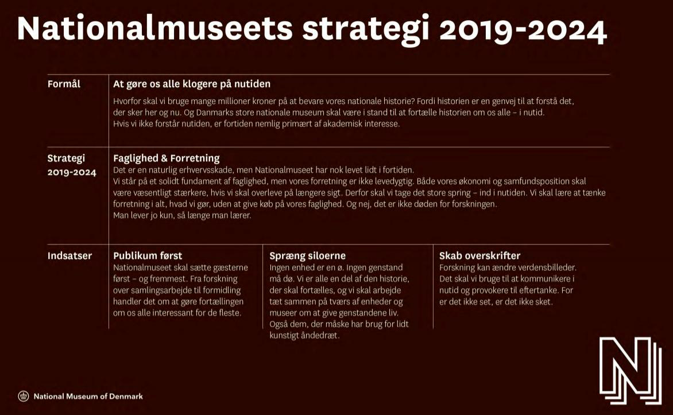

Hvis man skal se placeringen til et billede på NatMus:

Bilag 2:

<https://samlinger.natmus.dk/fhm/asset/180171#location>

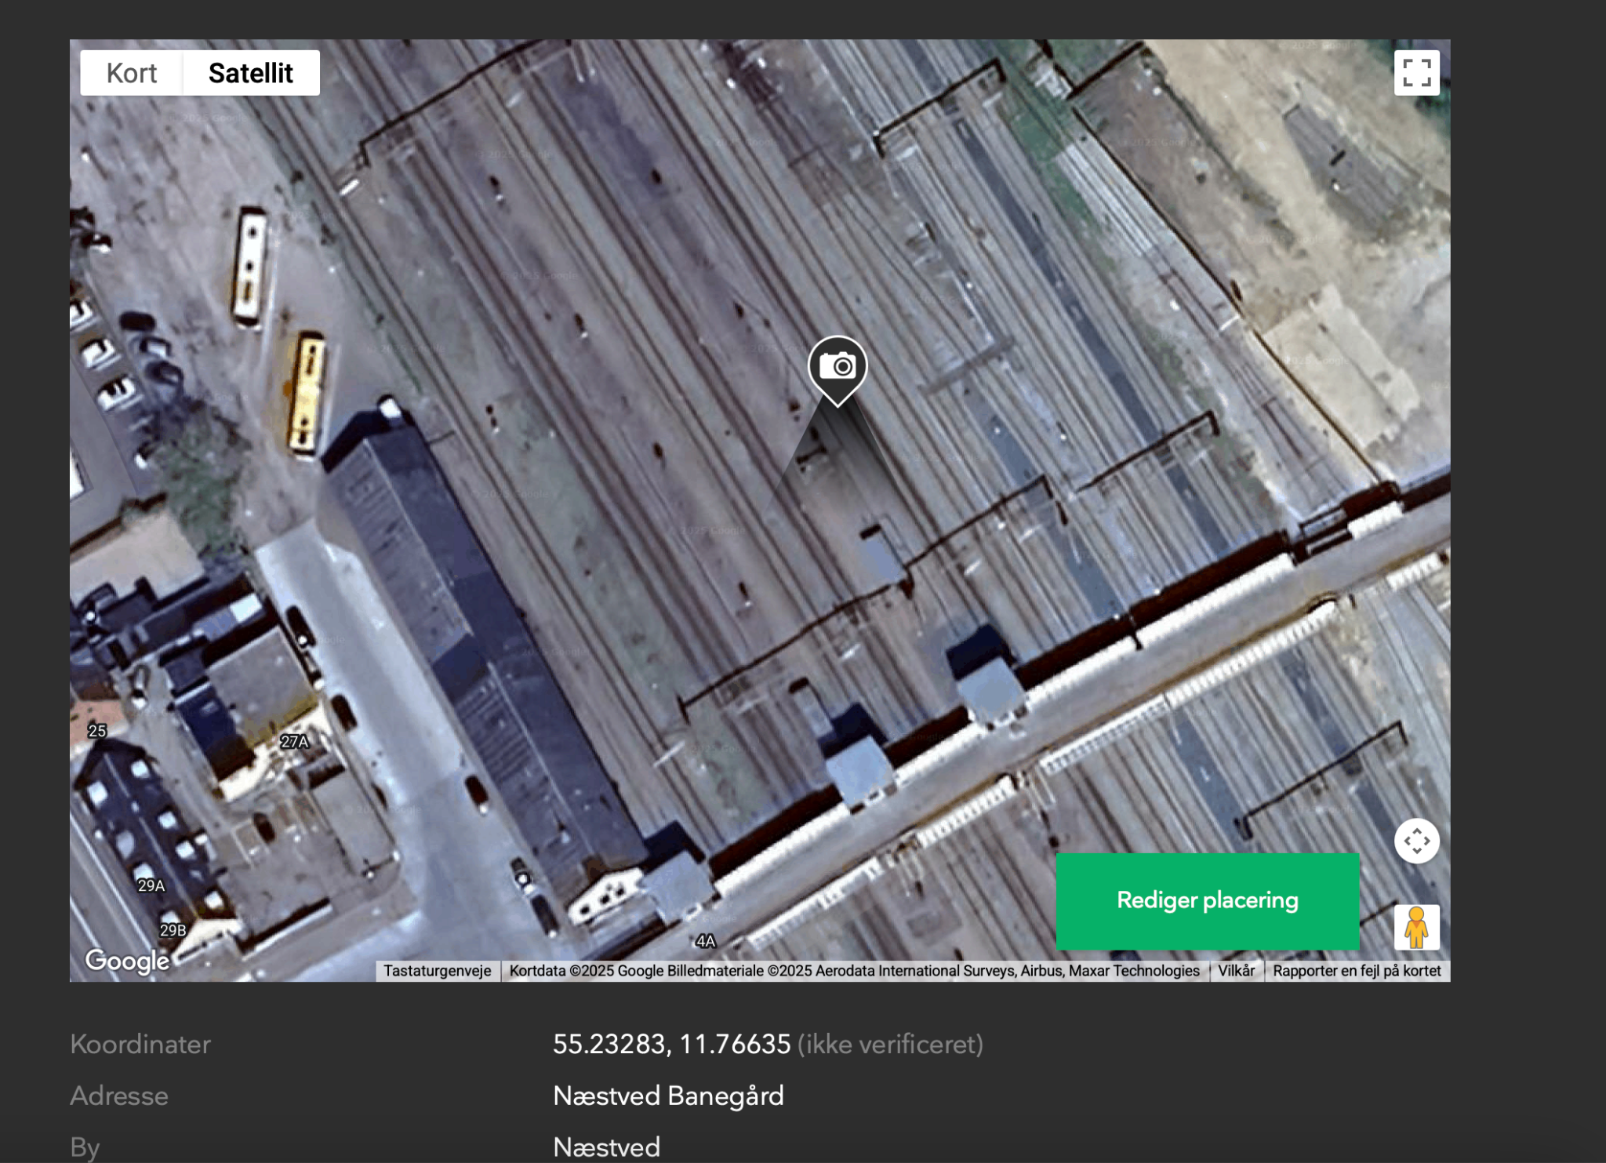

Bilag 3

<https://samlinger.natmus.dk/fhm/asset/170395>



1. Schriver Astrid Ølgaard Christensen og Strandgaard Jensen Helle, “Arkivets digitalisering: en ny udfordring til historisk metode?”, *Temp*, 2022., 25
2. “Digital Archival Literacy for (All) Historians - Royal Danish Library”, set 11. april 2025, https://soeg.kb.dk/discovery/fulldisplay?docid=alma99124050641805763&context=L&vid=45KBDK_KGL:KGL&lang=da&search_scope=MyInst_and_CI&adaptor=Local%20Search%20Engine&tab=Everything&query=title,contains,Digital%20Archival%20Literacy%20for%20(all)%20Historians,AND&mode=advanced&offset=0., s. 5
3. Schriver Astrid Ølgaard Christensen og Strandgaard Jensen Helle, “Arkivets digitalisering”., 22
4. Schriver Astrid Ølgaard Christensen og Strandgaard Jensen Helle, “Arkivets digitalisering”., 22
5. Schriver Astrid Ølgaard Christensen og Strandgaard Jensen Helle, “Arkivets digitalisering”. 17+18
6. Pomerantz Jeffrey, *Metadata*, The MIT Press Essential Knowledge Series. (Cambridge, MA ;London, England: The MIT Press, 2015)., 13
7. Schriver Astrid Ølgaard Christensen og Strandgaard Jensen Helle, “Arkivets digitalisering”.
8. “Digital Archival Literacy for (All) Historians - Royal Danish Library”.
9. Pomerantz Jeffrey, *Metadata*.
10. Pomerantz Jeffrey, *Metadata*.
11. “Digital Archival Literacy for (All) Historians - Royal Danish Library”., 3